Support Portál
Adatbázis E-K Diagramok — Melléklet
2026. augusztus 18.
Ez a dokumentum a tervezési dokumentum (v1.0) adatbázis fejezetének E-K diagramjait tartalmazza. Mind az 5 diagram lefedi az összes 22 táblát, csoportonként szervezve.

Jelölések:
PK — Primary Key (kék doboz) | FK — Foreign Key (lila) | FK? — nullable Foreign Key
Nyilak: 1:N kapcsolat, forrástól a cél felé. Szaggatott megjegyzés: FK nélküli logikai kapcsolat vagy architektúrális döntés.

E-K Diagram 1 — Core entitások
Mag-entitások: users, roles, tickets, ticket_messages, ticket_attachments és a lookup táblák (ticket_statuses, ticket_priorities, ticket_categories). A ticket_categories önhivatkozó (alkategória-struktúra). A tickets tábla szintén önhivatkozó a duplikáció-merge funkció miatt (merged_into_ticket_id).

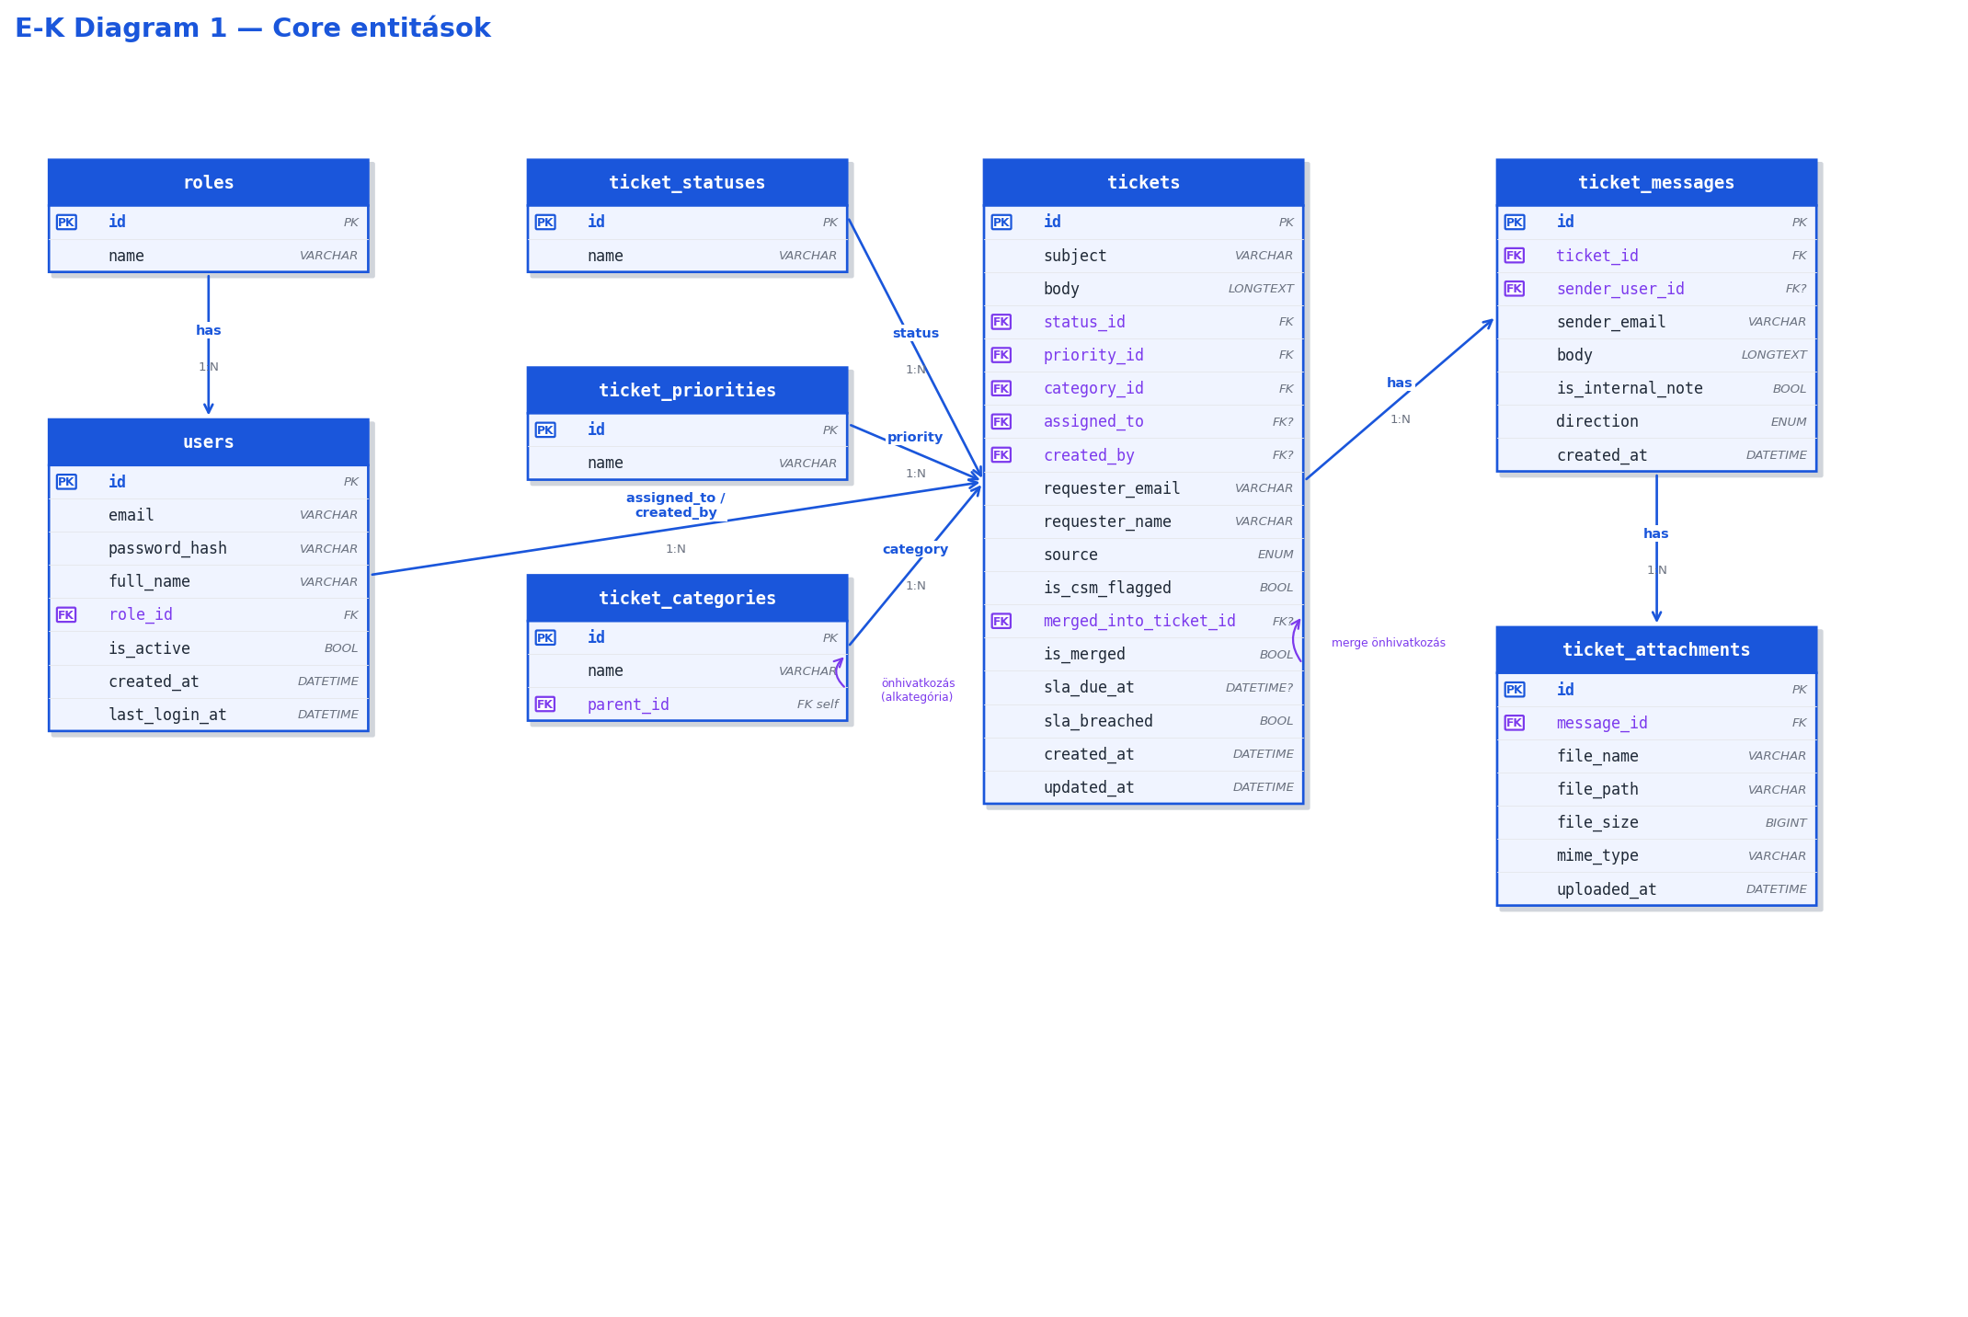

E-K Diagram 2 — SLA és Email entitások
SLA policy rendszer: master policy + domain-kivételek (sla_policy_domains). A business_hours tábla nincs FK-val kötve a tickets-hez — az SLA kalkuláció service rétegben történik. Az email_queue tárolja a thread matching mezőket (external_message_id UNIQUE, in_reply_to, references_header).

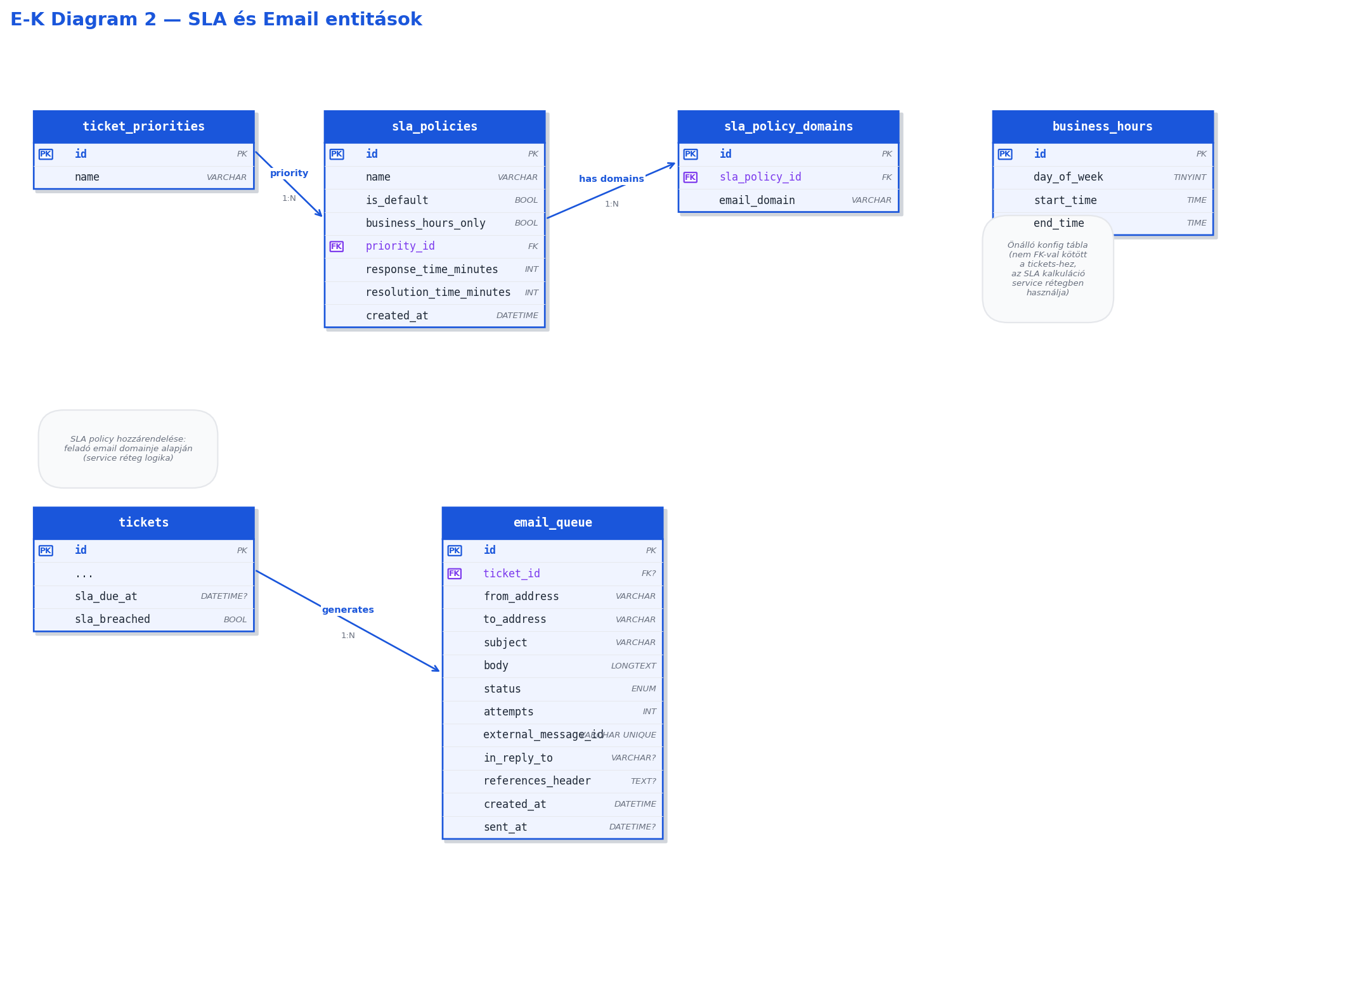

E-K Diagram 3 — Értesítések, File Storage, AI Interactions
SSE értesítési rendszer: notification_preferences (userenként kapcsolható feature flag-ek) és notifications (esemény log). A file_storage IFileStorageService absztrakcióhoz tartozó tábla — a storage_backend mező jelzi, hol van a fájl. Az ai_interactions minden AI hívást naplóz.

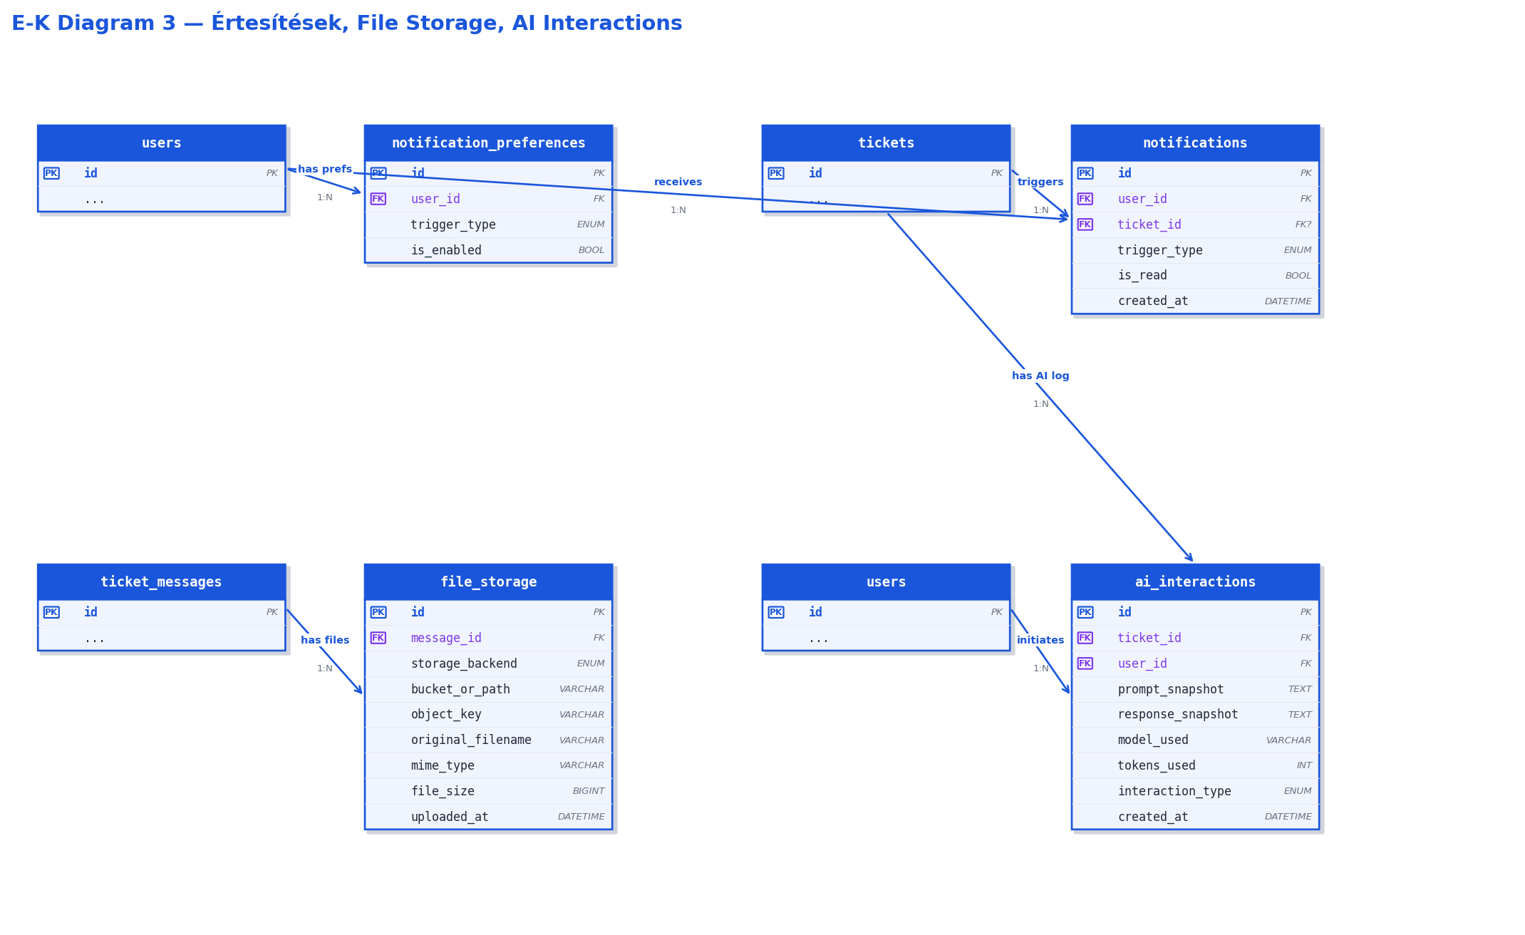

E-K Diagram 4 — Custom Fields, Canned Responses, ClickUp
Custom field-ek EAV (Entity-Attribute-Value) mintával: custom_field_definitions + custom_field_values (entity_type + entity_id kulcspárral, bővíthető). Canned response-ok: kategóriánkénti folder struktúra. ClickUp linkek: egy tickethez több is tartozhat, státusz cache-eléssel és sync log-gal.

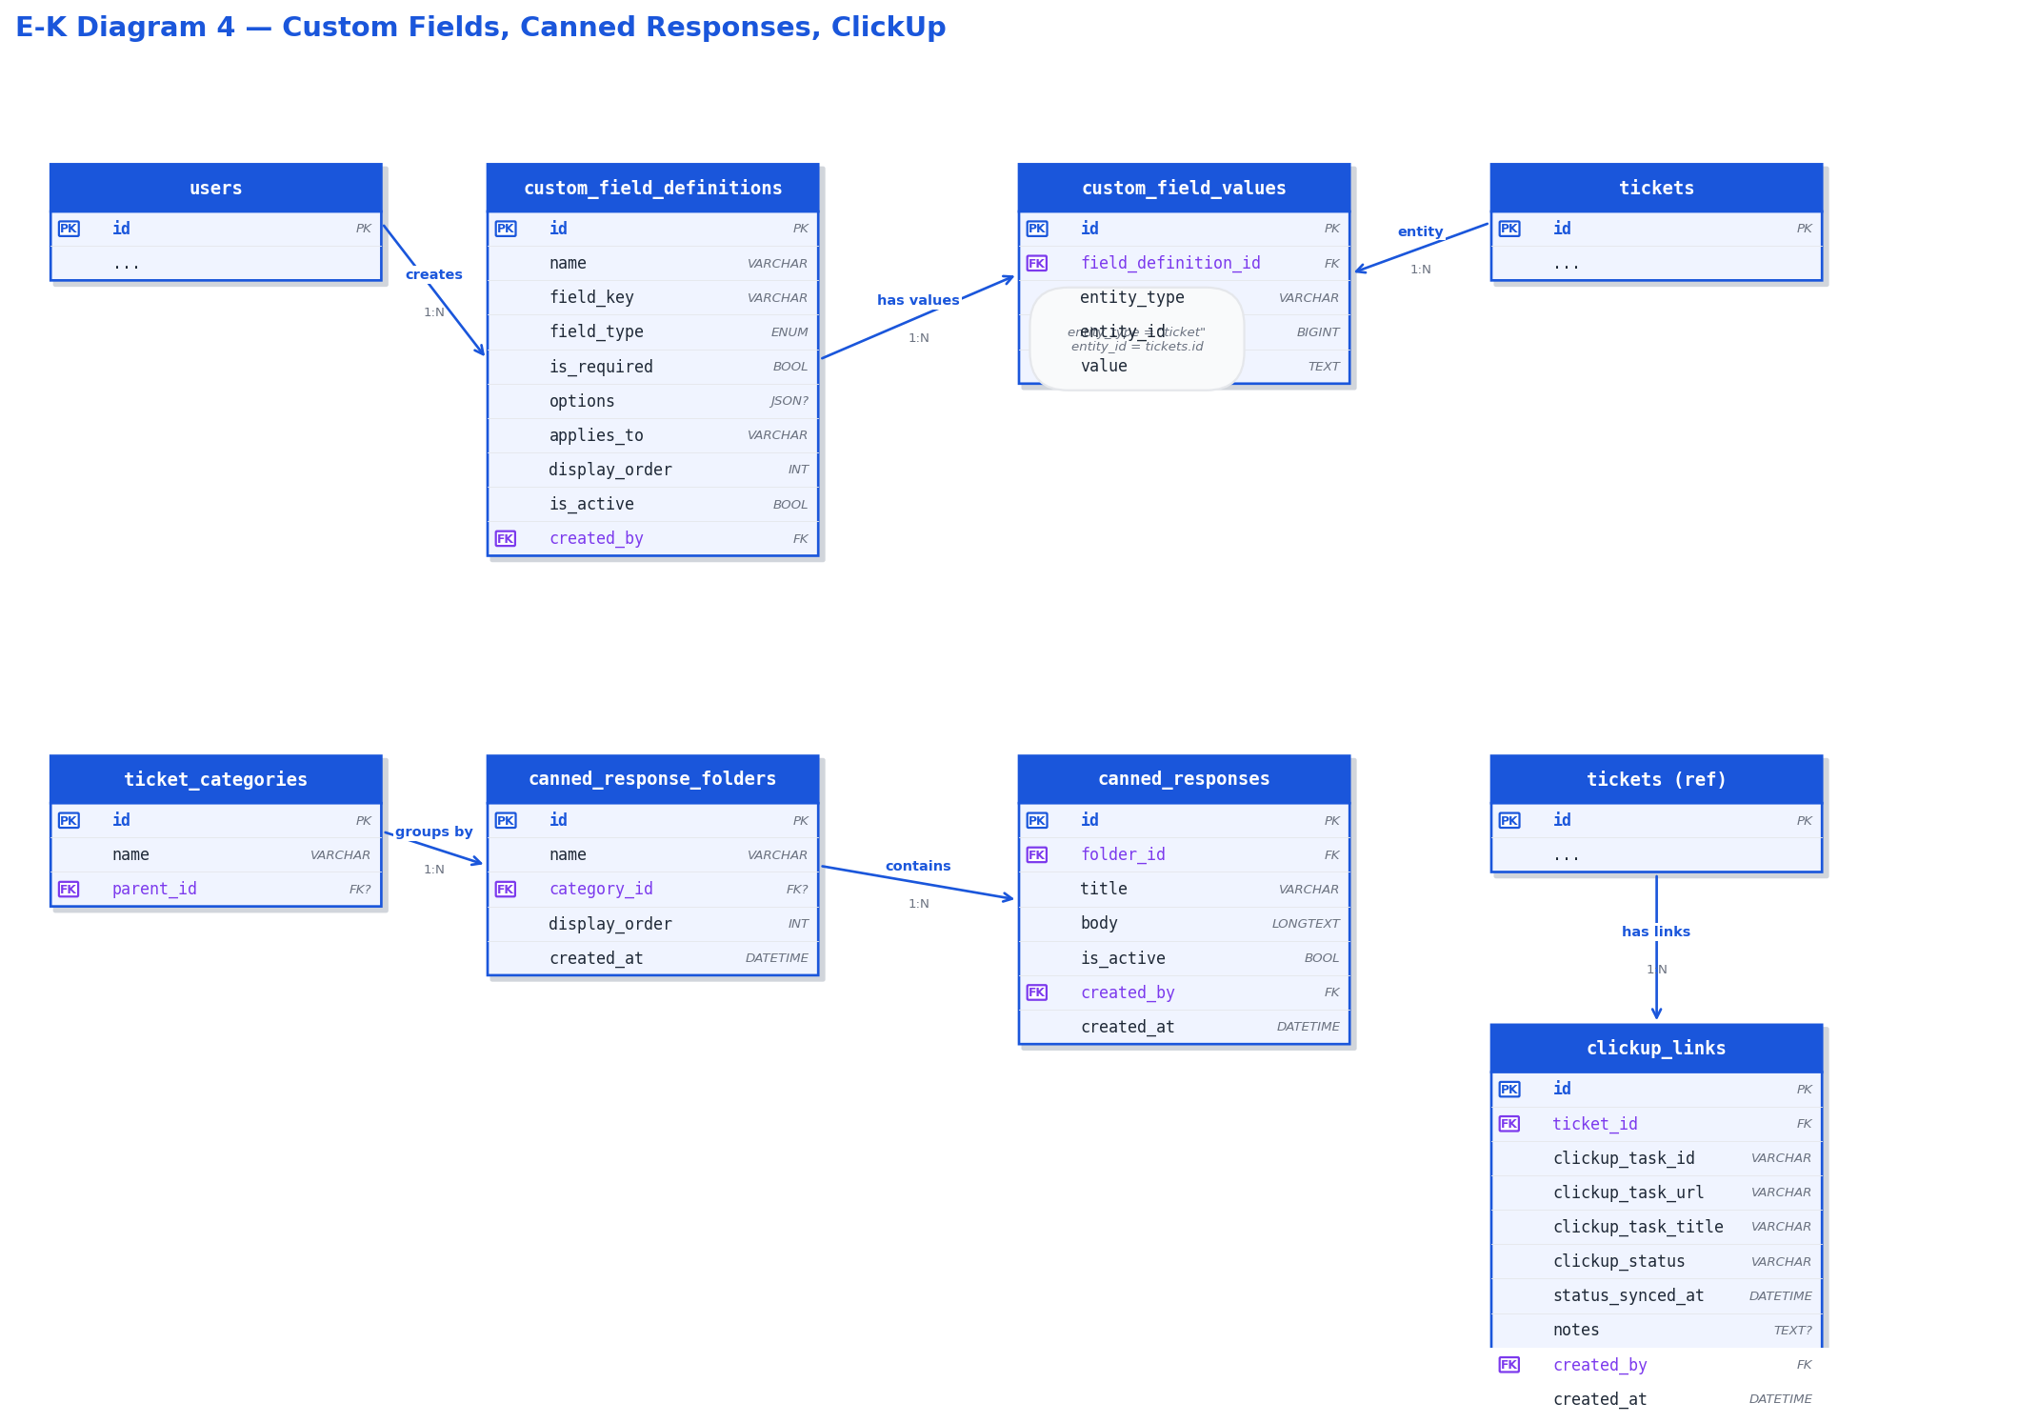

E-K Diagram 5 — Rendszer entitások
Audit log: minden entitás-változás (old_value / new_value JSON). API kulcsok csak hash-elve tárolódnak. Az integration_settings AES-256 titkosított config JSON-t tárol (kulcs environment változóból). A clickup_sync_log a background job futásait naplózza debug célra.

